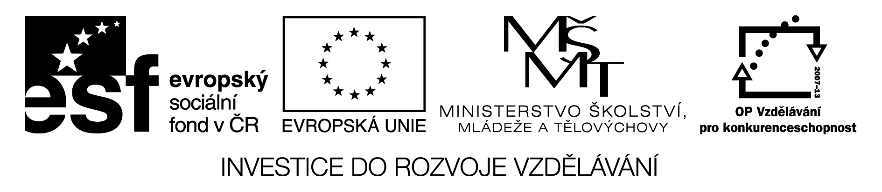

**Příprava do hodiny (1 vyučovací hodina):**

1. Práce s prezentací v PowerPoint: list č. 1 – 3 = procvičování, nácvik vyjmenování

slov po B zpaměti.

2. Splnění úkolů 1 – 2 (Word) = vystřihování, nalepení VS po B do ŠS, hra s řazením

VS po B (poté uschovat do obálky).

3. Práce s prezentací v PP: list č. 4 = doplňování i, í nebo y, ý v lavici s odůvodněním

pravopisu. Poté samostatná práce = přepis textu do školního sešitu.

4. Zadání domácího úkolu z učebnice nebo pracovního sešitu.

*Poznámka:*

*- pracovní listy možno natisknout na barvený papír, tzn. např.*

*- pracovní list s VS po B – žlutý papír*

*- pracovní list s VS po L – modrý papír*

*- pracovní list s VS po P – zelený papír*

*Dětem se pak vyjmenovaná slova nepomíchají dohromady.*

**Vyjmenovaná slova po B**

- doplnění k prezentaci v Power Point: VS po B

1. úkol v hodině:

Vystřihni si vyjmenovaná slova po B a nalep si je do školního sešitu.

|  |
| --- |
| C:\Users\Nduvu\AppData\Local\Microsoft\Windows\Temporary Internet Files\Content.IE5\DBJ784G8\MC900346471[1].wmf  C:\Users\Nduvu\AppData\Local\Microsoft\Windows\Temporary Internet Files\Content.IE5\TJLXZ422\MC900415678[1].wmf  C:\Users\Nduvu\AppData\Local\Microsoft\Windows\Temporary Internet Files\Content.IE5\TJLXZ422\MP900411659[1].jpgBýt, bydlit, obyvatel, byt, příbytek, nábytek, dobytek, obyčej, bystrý, bylina, kobyla, býk, Přibyslav (babyka, Bydžov). |

2. úkol v hodině:

Vystřihni si vyjmenovaná slova po B a procvičuj si jejich správné seřazení.

Po procvičení si můžete zahrát soutěž, kdo bude v řazení slov první ☺.

**OBYVATEL**

**BYDLIT**

**BÝT**

**NÁBYTEK**

**PŘÍBYTEK**

**BYT**

**BYSTRÝ**

**OBYČEJ**

**DOBYTEK**

**BÝK**

**KOBYLA**

**BYLINA**

**BYDŽOV**

**BABYKA**

**PŘIBYSLAV**

Prameny – obrázkový materiál:

Klipart Microsoft Office 2010